(６月号)美容医療のトラブル

　インターネットの広告で**「簡単に肌がきれいに！シミ・シワの治療が8,900円から！」**と美容医療の広告がでてきた。最近まわりで美容医療をしている人が多く、私も美容医療に興味があったこともあり、気になって申込してみた。カウンセリングのため当日受診してみると「シミ・シワだけでなく、目元のたるみやクマの治療をすればもっと綺麗に見えます」と説明受けたが、8０万円と高額だった。話を聞くだけのつもりだったため断り帰ろうとしたが、**「今契約していただければ、本来80万円のコースを60万円にする。今やった方がいい」**と言われ、断り切れずそのまま施術を受けた。

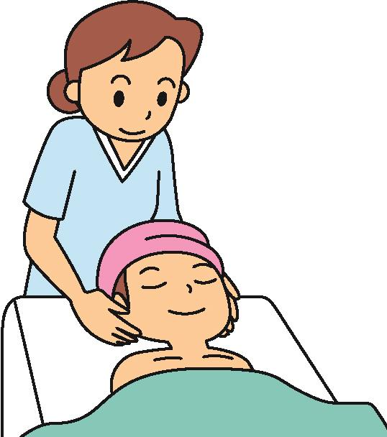

　施術から5日経つが、施術を受けた箇所の腫れが引かない。

「こんなはずじゃなかったのに…」

**被害にあわないためには**

１．**広告をうのみにしない**：「簡単にきれいになれる」とうたう広告をうのみにしてはいけません。広告の情報だけに頼らず、施術内容や料金、効果やリスクなどについて、十分な説明を受けた上で、慎重に判断してください。

２．**その場で契約しない**：想定した金額より高額な料金を提示された場合には、契約をしないことを伝えましょう。その場で施術を希望しない場合は、きっぱり断りましょう。

美容医療サービスの施術には身体への危険が伴います。広告等をうのみにせず、医師から施術内容や料金、効果やリスクについて、十分な説明を受けた上で、慎重に判断するようにしましょう。